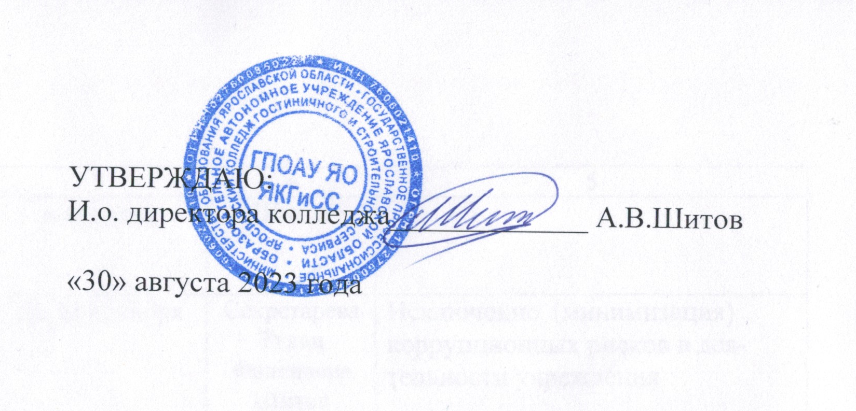

План противодействия коррупции
ГПОАУ ЯО Ярославский колледж гостиничного и строительного сервиса | наименование органа исполнительной власти (органа местного самоуправления)
 | (наименование органа исполнительной власти (органа местного самоуправления)
на 2023-2024 учебный год

№  п/п | Наименование мероприятия | Срок исполнения мероприятия | Исполнитель мероприятия | Ожидаемый результат

1 | 2 | 3 | 4 | 5
- Осуществление антикоррупционных мер в рамках реализации законодательства по противодействию коррупции
 | Создание банка данных по действующему законодательству для организации работы по предупреждению коррупционных проявлений | В течение года | Секретарева Г.В.  Шитов А.В. | Информационное образование в сфере противодействия коррупции
 | Совещание при директоре на тему «Утверждение мероприятий с обучающимися по противодействию коррупции на 2023-24 учебный год» | сентябрь | Секретарева Г.В. Фадеичева О.А. | Популяризация антикоррупционного поведения
 | Проведение анализа коррупционных рисков при осуществлении текущей деятельности и доработка (в случае необходимости) в целях противодействия коррупционным проявлениям должностных регламентов сотрудников колледжа | По мере необходимости, но не реже 1 раза в квартал | Секретарева Г.В.  Тукан Е.М.  Фадеичева О.А.  Шитов А.В. | Выявление коррупционных рисков в деятельности учреждения
 | Актуализация перечня коррупционных рисков и перечня должностей с высоким риском коррупционных проявлений в учреждении на основе проведенного анализа коррупционных рисков, возникающих при реализации функций колледжа | До 01 декабря | Секретарева Г.В.  Тукан Е.М.  Фадеичева О.А.  Шитов А.В. | Исключение (минимизация) коррупционных рисков в деятельности учреждения
 | Проведение разъяснительной работы с сотрудниками учреждения о порядке и особенностях исполнения запретов, требований и ограничений, исполнения обязанностей, установленных в целях противодействия коррупции | Постоянно | Секретарева Г.В.  Тукан Е.М.  Фадеичева О.А.  Шитов А.В. | Формирование антикоррупционного мировоззрения и правосознания у сотрудников учреждения
 | Обеспечение деятельности комиссии по противодействию коррупции | Постоянно,  заседания - по мере необходимости, но не реже 1 раза в квартал | Секретарева Г.В.  Тукан Е.М. | Противодействие коррупционным проявлениям
 | Рассмотрение на заседаниях комиссии по противодействию коррупции актов прокурорского реагирования (информации) органов прокуратуры, вынесенных в отношении сотрудников учреждения, в связи с нарушением ими норм законодательства о противодействии коррупции | По мере поступления актов прокурорского реагирования (информации) | Секретарева Г.В.  Тукан Е.М. | Противодействие коррупционным проявлениям
 | Проведение анализа работы комиссии по противодействию коррупции на предмет выявления систематически рассматриваемых на комиссии вопросов для дальнейшего принятии мер по профилактике коррупционных проявлений | Ежеквартально, до 05 числа месяца, следующего за отчетным кварталом | Секретарева Г.В.  Тукан Е.М. | Противодействие коррупционным проявлениям
 | Организация работы по выявлению случаев возникновения конфликта интересов, одной из сторон которого являются сотрудники учреждения, принятие предусмотренных законодательством Российской Федерации мер по предотвращению и урегулированию конфликта интересов и мер ответственности к сотрудникам учреждения, не урегулировавшим конфликт интересов, а также по преданию гласности каждого случая конфликта интересов | В течение года, по отдельному плану | Секретарева Г.В.  Тукан Е.М.  Фадеичева О.А.  Шитов А.В. | Противодействие коррупционным проявлениям
 | Организация работы по уведомлению сотрудниками учреждения представителя нанимателя в случае обращения в целях склонения сотрудников учреждения к совершению коррупционных правонарушений и проверке сведений, содержащихся в указанных обращениях | В течение года | Секретарева Г.В.  Тукан Е.М.  Фадеичева О.А.  Шитов А.В. | Формирование антикоррупционного мировоззрения и повышение общего уровня правосознания сотрудников учреждения
 | Рассмотрение уведомлений представителя нанимателя об обращениях в целях склонения сотрудников учреждения к совершению коррупционных правонарушений и проверка сведений, содержащихся в указанных обращениях, поступивших от сотрудников учреждения | В течение года, по мере поступления | Секретарева Г.В. | Противодействие коррупционным проявлениям
 | Осуществление анализа публикаций в СМИ о фактах коррупционных правонарушений в деятельности учреждения | Ежеквартально, до 20 числа месяца, следующего за отчетным кварталом | Медведева А.А. | Противодействие коррупционным проявлениям
 | Рассмотрение вопросов реализации антикоррупционной политики (деятельности в сфере противодействия коррупции) на заседаниях комиссии по противодействию коррупции учреждения | В течение года, по отдельному плану | Секретарева Г.В. | Противодействие коррупционным проявлениям
- Антикоррупционное просвещение и образование
 | Организация антикоррупционного просвещения (семинары, лекции, круглые столы) сотрудников учреждения | В течение года | Удальцова Т.В. | Формирование антикоррупционного мировоззрения и повышение общего уровня правосознания сотрудников учреждения
 | Организация антикоррупционного образования (повышение квалификации) сотрудников учреждения | В течение года | Фадеичева О.А. | Формирование антикоррупционного мировоззрения и повышение общего уровня правосознания сотрудников учреждения
 | Оказание сотрудникам учреждения консультативной, информационной и иной помощи по вопросам, связанным с соблюдением требований к служебному поведению, ограничений и запретов, исполнения обязанностей, установленных в целях противодействия коррупции | В течение года | Шитов А.В.  Медведева А.А. | Обеспечение реализации требований законодательства о противодействии коррупции
 | Проведение занятий по вопросам соблюдения законодательства о противодействии коррупции с вновь принятыми сотрудниками учреждения | Ежеквартально | Шитов А.В. | Формирование антикоррупционного мировоззрения и повышение общего уровня правосознания и правовой культуры сотрудников учреждения
- Антикоррупционная пропаганда
 | Подготовка и размещение на официальном сайте учреждения информационных материалов по вопросам противодействия коррупции | В течение года | Тихомирова Н.А. | Повышение информационной открытости деятельности учреждения по противодействию коррупции
 | Размещение и актуализация в помещениях учреждения информационных и просветительских материалов по вопросам формирования антикоррупционного поведения сотрудников учреждения и граждан | В течение года | Секретарева Г.В. | Обеспечение наглядности деятельности по противодействию коррупции
- Взаимодействие с правоохранительными органами, органами государственной власти Ярославской области, органами местного самоуправления муниципальных образований Ярославской области, общественными объединениями и иными организациями в целях противодействия коррупции
 | Организация взаимодействия с правоохранительными органами, органами прокуратуры и юстиции, территориальными органами федеральных органов исполнительной власти по Ярославской области по вопросам противодействия коррупции, в том числе несоблюдения сотрудниками учреждения ограничений и запретов, требований о предотвращении или об урегулировании конфликта интересов либо неисполнения обязанностей, установленных в целях противодействия коррупции | В течение года | Секретарева Г.В.  Шитов А.В. | Обеспечение координации деятельности по противодействию коррупции
 | Рассмотрение обращений граждан и организаций, содержащих информацию о фактах коррупции, поступивших на электронный почтовый ящик, на «телефон доверия» | По мере поступления обращений | Секретарева Г.В. | Обеспечение противодействия коррупционным проявлениям
 | Проведение анализа публикаций в СМИ, обращений граждан и организаций, поступивших на «телефон доверия» по вопросам противодействия коррупции, на предмет содержания информации о фактах проявления коррупции, с целью принятия мер по их устранению и предотвращению | Ежеквартально,  до 20 числа месяца, следующего за отчетным периодом | Медведева А.А. | Обеспечение противодействия коррупционным проявлениям
- Иные меры по противодействию коррупции
 | Обеспечение своевременного внесения изменений в нормативные правовые акты в связи с изменениями законодательства о противодействии коррупции. | В течение года по мере необходимости | Секретарева Г.В. | Обеспечение актуализации нормативных правовых актов учреждения о противодействии коррупции
 | Обеспечение разработки и утверждения планов противодействия коррупции на следующий календарный год | Ежегодно,  до 20 декабря | Секретарева Г.В. | Обеспечение реализации антикоррупционной политики в учреждении
 | Профилактика коррупции при осуществлении закупок товаров, работ, услуг для государственных нужд | В течение года | Тукан Е.М. | Противодействие коррупционным проявлениям в сфере государственного заказа

